**Activitat 3.1**

ESTRUCTURA DIRECTORIS UBUNTU

Al estar basat en UNIX, Linux s’organitza amb una estructura jeràrquica, de tipus arbre. Tots els directoris i arxius es troben sota l’arrel, representada per “/”. Per tant, qualsevol ruta de qualsevol arxiu passarà obligatòriament per l’arrel.

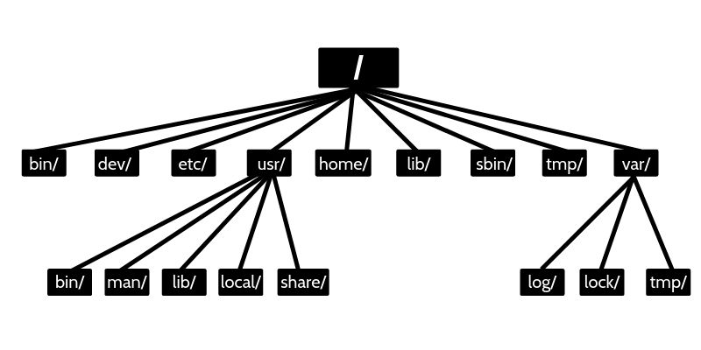

ESTRUCTURA DIRECTORIS WINDOWS

El sistema de directoris forma part del sistema de fitxers (FAT, FAT32, NTFS, ext3,...). Al igual que Ubuntu, la seva organització és de tipus arbre:

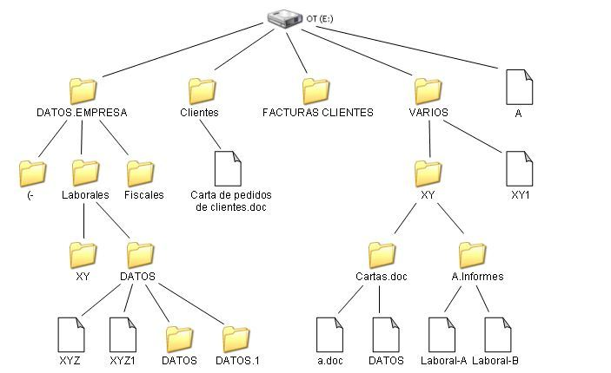

Ruta escriptori Ubuntu: /home/ubuntu/desktop

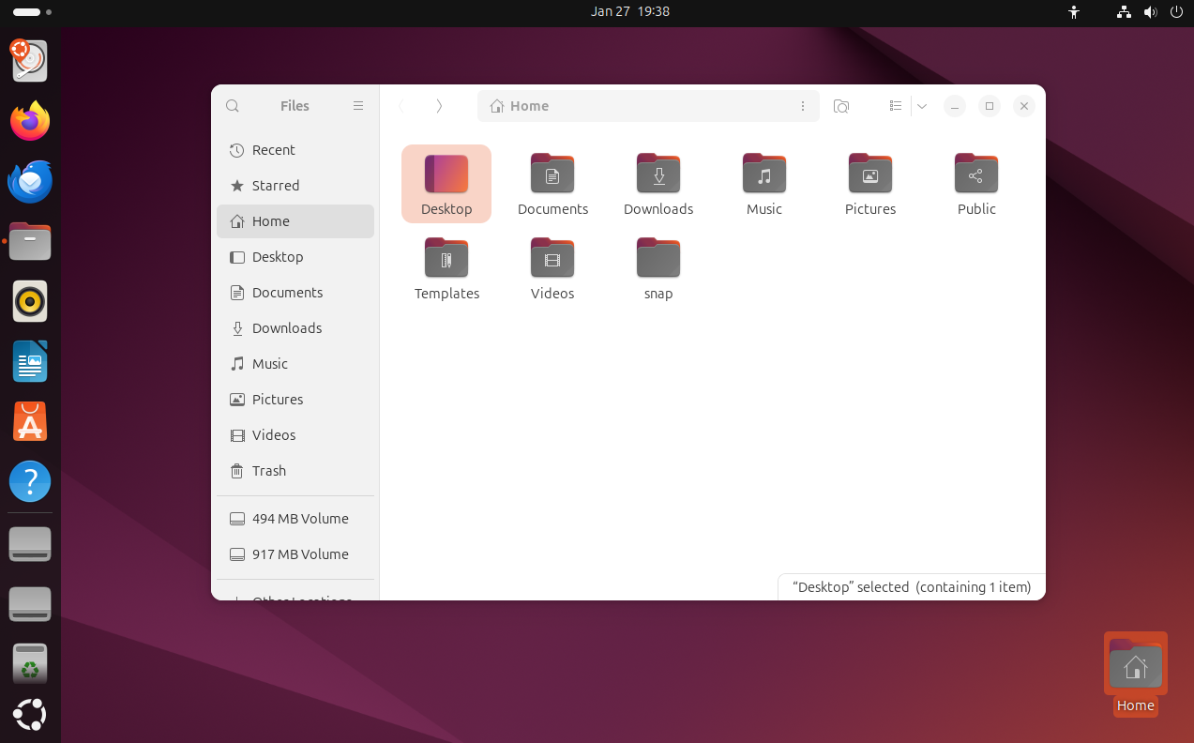

Ruta escriptori Windows: C:\Users\nomUsuari\Desktop

